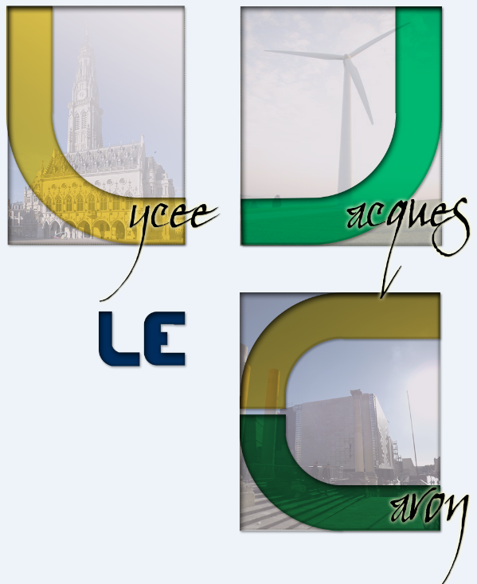
Dossier rendu chiffré le : / / 20...

DOSSIER d’EXPRESSION des BESOINS pour
la FABRICATION d’OBJET CONFECTIONNE

Spécialités

❐ BOIS  PEINTURE  PLATRERIE  GROS ŒUVRE  CARRELAGE  IPB  ENERGIE  TAILLE DE PIERRE  ELECTRICITE  COUVERTURE

❐ LYCEE  U.F.A  GRETA

Nature de l’Objet Confectionné

 | Exercice Pédagogique |  | Désignation de l’activité : …………………………………..
 | Auto-équipement |  | Commande complémentaire

Destination de l’Objet Confectionné

Professeur coordonnateur de la discipline : | ……………………………………………………..
Professeur(s) demandeur(s): | ……………………………………………………..
Classe(s) concernée(s) : | ……………………………………………………..
Date prévisionnelle de début de réalisation : | ……………………………………………………..
Date prévisionnelle de fin de réalisation : | ……………………………………………………..

Validation de la demande

 | Date | Nom(s) | Signature | OUI | NON
Dépôt de la demande | .. / .. / 20.. | …………………..
Avis Chef de travaux | .. / .. / 20.. | …………………..

Validation de la demande

 | Date | Nom(s) | Signature
Retour de la demande | .. / .. / 20.. | …………………
Mise à disposition de la commande | .. / .. / 20.. | …………………
Prise en charge de la commande | .. / .. / 20.. | …………………

DOSSIER d’EXPRESSION des BESOINS pour
Dossier rendu chiffré le : / / 20...
la FABRICATION d’OBJET CONFECTIONNE

Spécialités

❐ BOIS  PEINTURE  PLATRERIE  GROS ŒUVRE  CARRELAGE  IPB  ENERGIE  TAILLE DE PIERRE  ELECTRICITE  COUVERTURE

❐ LYCEE  U.F.A  GRETA

Nature de l’Objet Confectionné

Commande par un tiers N° d’Ordre : ……………………

Coordonnées
Nom : _______________________________________________
Prénom : _____________________________________________
Adresse : _____________________________________________
 : _________________________________________________

Destination de l’Objet Confectionné

Professeur coordonnateur de la discipline : | ……………………………………………………..
Professeur(s) demandeur(s): | ……………………………………………………..
Classe(s) concernée(s) : | ……………………………………………………..
Date prévisionnelle de début de réalisation : | ……………………………………………………..
Date prévisionnelle de fin de réalisation : | ……………………………………………………..

Validation de la demande

 | Date | Nom(s) | Signature | OUI | NON
Dépôt de la demande | .. / .. / 20.. | …………………..
Avis Chef de travaux | .. / .. / 20.. | …………………..

Validation de la demande

 | Date | Nom(s) | Signature
Retour de la demande | .. / .. / 20.. | …………………
Mise à disposition de la commande | .. / .. / 20.. | …………………
Prise en charge de la commande | .. / .. / 20.. | …………………

ELEMENTS D’APPRECIATION DE LA DEMANDE

Fiche contrat
Plans - Schémas
Descriptif de l’activité
Descriptif succinct de l’activité :
…………………………………………………………………………………………………………..
……………………………………………………………………………………………………………
…………………………………………………………………………………………………………..
…………………………………………………………………………………………………………..
…………………………………………………………………………………………………………..
…………………………………………………………………………………………………………..

LYCEE 
U.F.A 
GRETA 
DEMANDE D’ACHAT DE MATERIEL et/ou FOURNITURES
Année scolaire 20 .. – 20 ..
PROPOSITION DE BON DE COMMANDE MATERIEL

Demande pour le

..............................................
Spécialité : ………………………………… | Désignation de l’activité : ………………………………………………………. |  |  |  | Date de dépôt de la demande :  .. / .. / 20.. |  | stock
Désignation / Nature du produit | Référence | Fournisseur | Quantité | Prix unitaire HT | Prix total TTC | Avis / Remarques du CTX | Oui / non  magasin | achat  Oui/  non  CTX
 |  |  |  |  | Montant total : ………………………………
Bon pour engagement
Nom : …………………….. Accord du Chef de Travaux, le .. / .. / 20. . Le Chef d’établissement
Signature : Signature : Signature :

